视频播放格式及转换说明

支持视频播放格式：mp4
考生自录制视频文件，需使用“格式工厂”软件转换为系统可以播放的MP4文件，（注意：即使考生录制的初始视频文件为mp4格式，也需要使用该软件再次进行格式转换）。
建议下载网址：http://www.pcfreetime.com/formatfactory/CN/index.html

“格式工厂”软件使用说明如下：
默认安装“格式工厂”软件FormatFactory_setup.exe
打开格式工厂软件界面：
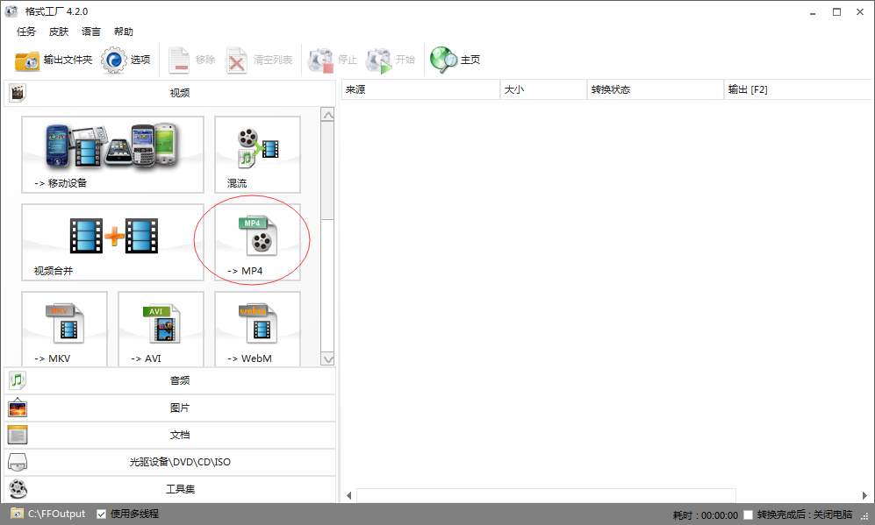
点击【->MP4】
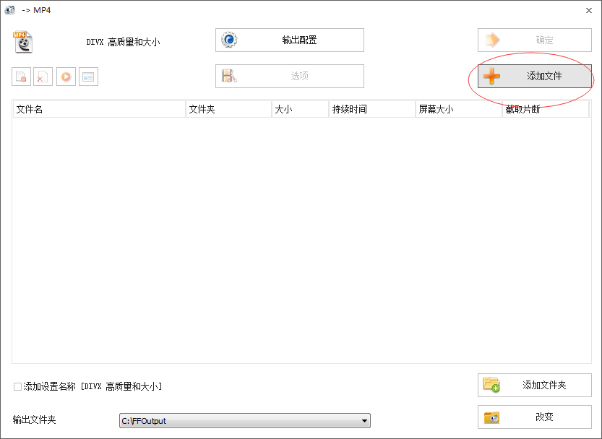
点击【添加文件】，选择需要转换格式的文件
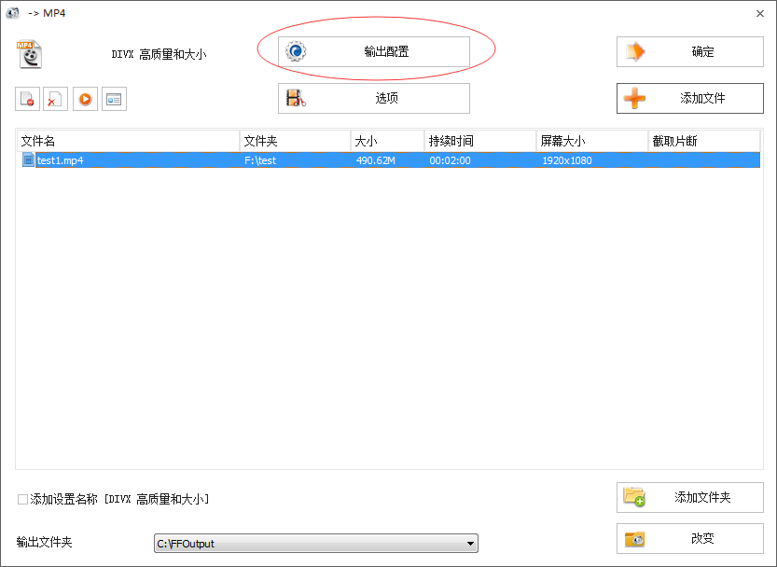
点击【输出配置】
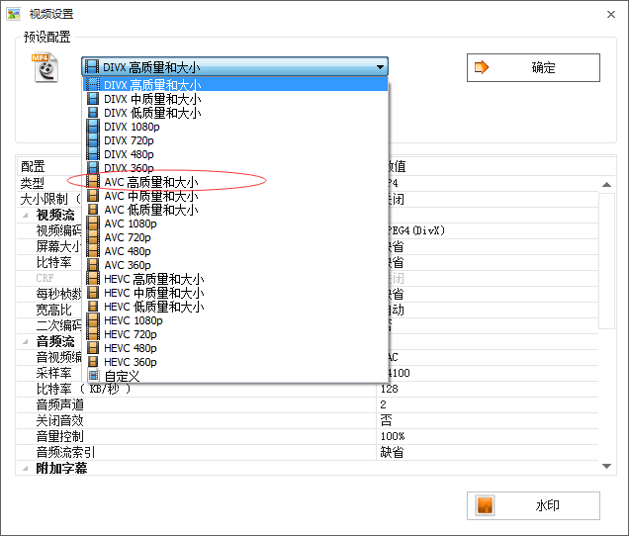
选择【预设配置】中的【AVC高质量和大小】
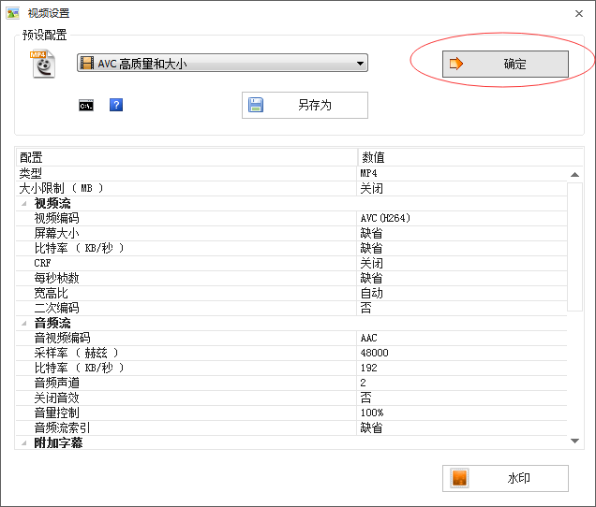
点击【确定】
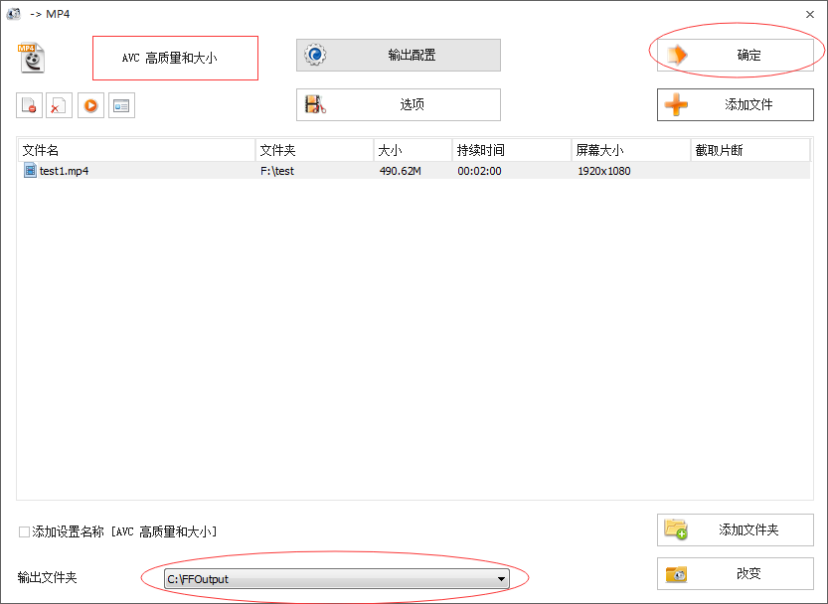
选择【输出文件夹】后，点击【确定】
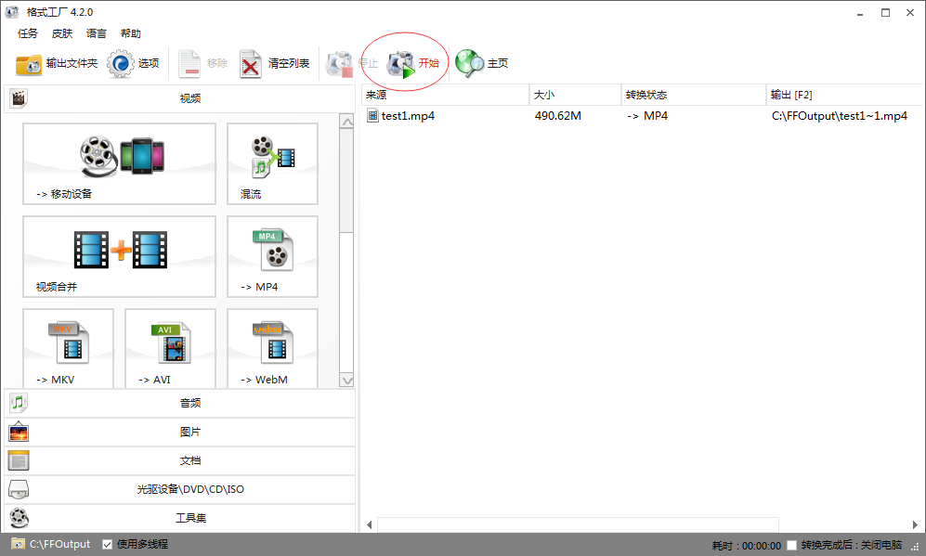
点击【开始】按钮，开始视频格式转换。
转换完成后，在输出文件夹下，使用视频播放器(可随意选择播放器)查看转换后视频的效果，确保个人对视频效果满意，并符合规定的视频时间长度及文件大小要求。

